ОРИЈЕНТАЦИЈА У ВРЕМЕНУ
Пре много векова људи су уочили да се годишња доба смењују у правилним размацима. То опажање олакшало им је живот, јер су са више сигурности предвиђали услове који их чекају у ближој будућности. То је био први корак ка рачунању времена. Касније су људи прецизније почели да рачунају време-тада су настали календари. Календар је приказ месеци, седмица, и дана у једној години. Помоћу њега лакше одређујемо датуме. Датум је редни број који означава одређени дан у месецу и години.
Због лакшег сналажења у времену људи су груписали године у раздобља. Већ смо научили да година има 356 или 366 дана, период од 10 година називамо деценија, а период од 100 година је век. Периоду од 1000 година је миленију.
Време можемо да замислио као бесконачну праву линију. То је временска трака или временска лента. Податке на њој читамо с левана десно.
- Време се мери помоћу:____________________________
______________________________________________
- Допуни реченице:
Дан траје_____ часова. Седмица траје _______дана. Један месец траје ____,_____,_____ или_____ дана. Година има _____ месеци. Година има_____ или _____ дана.

ОРИЈЕНТАЦИЈА У ВРЕМЕНУ
Пре много векова људи су уочили да се годишња доба смењују у правилним размацима. То опажање олакшало им је живот, јер су са више сигурности предвиђали услове који их чекају у ближој будућности. То је био први корак ка рачунању времена. Касније су људи прецизније почели да рачунају време-тада су настали календари. Календар је приказ месеци, седмица, и дана у једној години. Помоћу њега лакше одређујемо датуме. Датум је редни број који означава одређени дан у месецу и години.
Због лакшег сналажења у времену људи су груписали године у раздобља. Већ смо научили да година има 356 или 366 дана, период од 10 година називамо деценија, а период од 100 година је век. Периоду од 1000 година је миленију.
Време можемо да замислио као бесконачну праву линију. То је временска трака или временска лента. Податке на њој читамо с левана десно.
- Време се мери помоћу:____________________________
______________________________________________
- Допуни реченице:
Дан траје_____ часова. Седмица траје _______дана. Један месец траје ____,_____,_____ или_____ дана. Година има _____ месеци. Година има_____ или _____ дана.

- Шта је календар?
____________________________________________________________________________________________
- Напиши датим свог рођења?
___________________________
- Шта је деценија?
______________________________________________
- Шта је век?
______________________________________________
- Уз помоћ родитеља нацртај своју ленту времена. У први правоугаоник упиши годину свог рођења, затим идућу годину и тако све до данас. За сваку годину сети се неког важног догађаја.

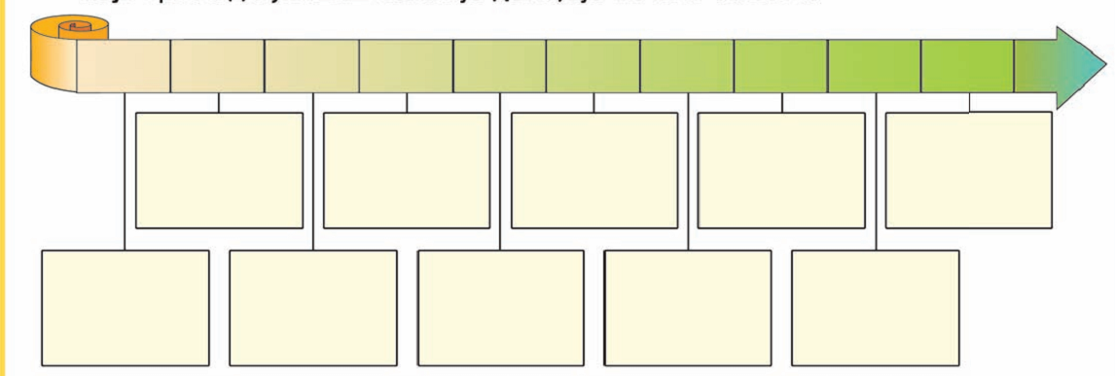

- Шта је календар?
____________________________________________________________________________________________
- Напиши датим свог рођења?
___________________________
- Шта је деценија?
______________________________________________
- Шта је век?
______________________________________________
- Уз помоћ родитеља нацртај своју ленту времена. У први правоугаоник упиши годину свог рођења, затим идућу годину и тако све до данас. За сваку годину сети се неког важног догађаја.

